数码管模块修改初始显示内容方法
步骤1：将所有数码内容设置为0
指令：01 10 00 00 00 07 0E 00 30 00 30 00 30 00 30 00 30 00 30 00 30 9F 82

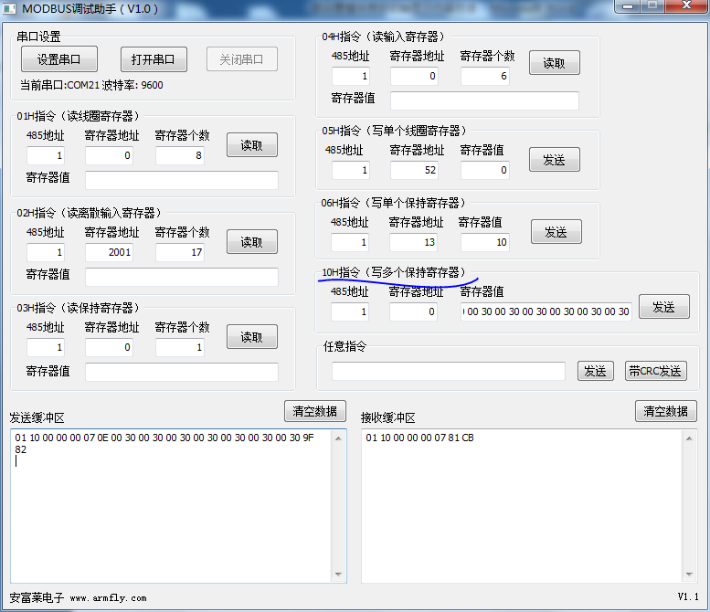

步骤2：保存显示内容
指令：01 06 00 09 00 01 98 08

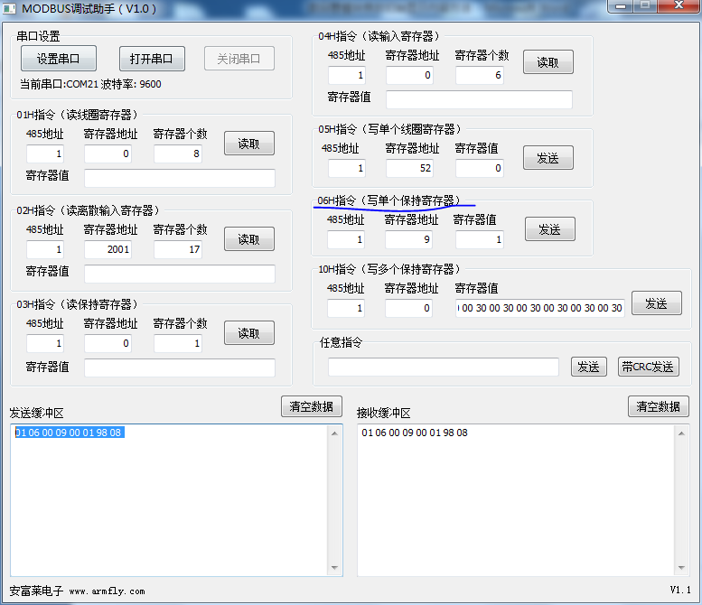

步骤3：设置上电初始显示内容为之前保存的内容
指令：01 06 00 0F 00 02 38 08
